 | Město Frenštát pod Radhoštěm
 | Identifikace dokumentu | Stav dokumentu
 | Obecně závazná vyhláška města Frenštát pod Radhoštěm, kterou se zakazuje požívání alkoholických nápojů za účelem zabezpečení místních záležitostí veřejného pořádku na vymezených veřejných prostranstvích | Platný

Evidenční údaje
Název předpisu | Obecně závazná vyhláška města Frenštát pod Radhoštěm, kterou se zakazuje požívání alkoholických nápojů za účelem zabezpečení místních záležitostí veřejného pořádku na vymezených veřejných prostranstvích
Identifikační číslo předpisu | OZV-
Zastupitelstvo města Frenštát pod Radhoštěm se usneslo vydat usnesením číslo | 253/12/ZM/2024
Datum vyhlášení
Datum nabytí účinnosti | počátkem patnáctého dne následujícího po dni jejího vyhlášení
Datum zveřejnění na úřední desce
Odbor odpovědný za obsah a aktualizaci | OKST

Schvalovací proces
 | Příjmení/jméno/titul/orgán města | Pracovní funkce | Datum | Podpis
Autor | Mgr. Vlastimil Křesálek, LL.M. | právník | 20.02.2024 | v.r.
Ověřil
Schválil | Mgr. Petr Frejlich | vedoucí OKST | 27.02.2024 | v.r.
Proces zveřejnění
 | Příjmení/jméno/titul/orgán města | Pracovní funkce | Datum | Podpis
na intranet uložil | Němcová Zuzana | Referent OTAJ
www stránky uložil | Gebauer Robin, Bc. | Referent OVV

Zrušovací proces
Ruší a nahrazuje | OZV-2018-01 o zákazu konzumace alkoholických nápojů na veřejném prostranství ze dne 6. 12. 2018

Revize a změny dokumentu
Číslo verze | Popis revize/změny | Datum účinnosti | Datum pozbytí platnosti
1.
2.
3.

Město Frenštát pod Radhoštěm
Zastupitelstvo města Frenštát pod Radhoštěm

Obecně závazná vyhláška města Frenštát pod Radhoštěm,
kterou se zakazuje požívání alkoholických nápojů za účelem zabezpečení místních záležitostí veřejného pořádku na vymezených veřejných prostranstvích

Zastupitelstvo města Frenštát pod Radhoštěm se na svém zasedání dne 29. 2. 2024 usnesením č. 253/12/ZM/2024 usneslo vydat na základě ustanovení § 10 písm. a) a ustanovení § 84 odst. 2 písm. h) zákona č. 128/2000 Sb., o obcích (obecní zřízení), ve znění pozdějších předpisů, tuto obecně závaznou vyhlášku (dále jen „vyhláška“):

Čl. 1
Úvodní ustanovení
- Předmětem této vyhlášky je zákaz požívání alkoholických nápojů‚ neboť se jedná o činnost, která by mohla narušit veřejný pořádek v obci nebo být v rozporu s dobrými mravy, ochranou bezpečnosti, zdraví a majetku.
- Cílem této vyhlášky je přispět k ochraně veřejného pořádku, dobrých mravů, bezpečnosti v obci a k zajištění mravního vývoje dětí a mladistvých v rámci zabezpečení místních záležitostí veřejného pořádku, a to prostřednictvím zákazu požívání alkoholických nápojů a zákazu zjevného umožňování konzumace alkoholických nápojů, na vybraných veřejných prostranstvích.

Čl. 2
Vymezení pojmů
- Veřejným prostranstvím jsou všechna náměstí, ulice, tržiště, chodníky, veřejná zeleň, parky a další prostory přístupné každému bez omezení, tedy sloužící obecnému užívání, a to bez ohledu na vlastnictví k tomuto prostoru.
- Alkoholickým nápojem se rozumí nápoj obsahující více než 0,5 % objemových ethanolu.

Čl. 3
Zákaz požívání alkoholických nápojů na některých veřejných prostranstvích
Požívání alkoholických nápojů a zdržování se s otevřenou nádobou s alkoholickým nápojem je zakázáno na veřejných prostranstvích v graficky vymezené oblasti města v příloze č. 1, která je nedílnou součástí této vyhlášky.
Čl. 4
Výjimky ze zákazu požívání alkoholických nápojů
Zákaz stanovený v čl. 3 se nevztahuje:
- na dny 31. prosince a 1. ledna,
- po dobu konání kulturních, sportovních a jiných společenských akcí,
- na restaurační zahrádky a předzahrádky v jejich otevírací době.
Čl. 5
Zrušovací ustanovení
Zrušuje se obecně závazná vyhláška města Frenštát pod Radhoštěm č. 2018-01, o zákazu konzumace alkoholických nápojů na veřejném prostranství, ze dne 6. 12. 2018.

Čl. 6
Účinnost
Tato vyhláška nabývá účinnosti počátkem patnáctého dne následujícího po dni jejího vyhlášení.

Ing. Bc. Jan Rejman, DiS., v. r.
starosta

Bc. Zbyněk Vágner v. r.
místostarosta

Příloha č. 1 obecně závazné vyhlášky města Frenštát pod Radhoštěm, kterou se zakazuje požívání alkoholických nápojů za účelem zabezpečení místních záležitostí veřejného pořádku na veřejných prostranstvích v graficky vymezené oblasti města
Zákaz platí v hnědě vyznačené zóně.

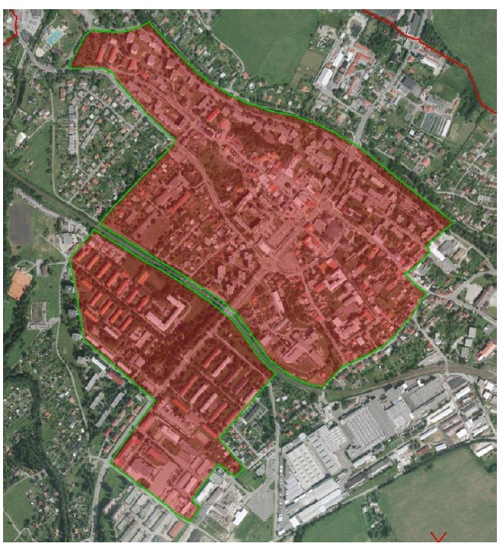

ustanovení § 34 zákona č. 128/2000 Sb., o obcích (obecní zřízení), ve znění pozdějších předpisů
ustanovení § 2 písm. f) zákona č. 65/2017 Sb., o ochraně zdraví před škodlivými účinky návykových látek, ve znění pozdějších předpisů

